Antoine Lavoisier

Fait par Nathan Landry

Antoine Lavoisier

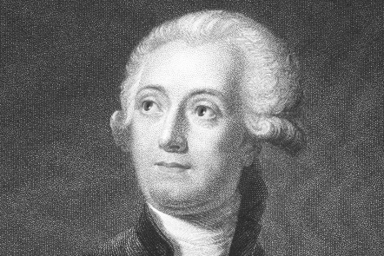

Français



1743 à 1794

Couservation de la masse

